Лабораторная работа № 8

Настройка сетевых сервисов. DHCP

Замбалова Дина Владимировна

Содержание

# Цель работы

Приобрести практические навыки по настройке динамического распределения IP-адресов посредством протокола DHCP (Dynamic Host Configuration Protocol) в локальной сети.

# Задание

1. Добавить DNS-записи для домена donskaya.rudn.ru на сервер dns.
2. Настроить DHCP-сервис на маршрутизаторе.
3. Заменить в конфигурации оконечных устройствах статическое распределение адресов на динамическое.
4. При выполнении работы необходимо учитывать соглашение об именовании.

# Выполнение лабораторной работы

В логическую рабочую область проекта добавим сервер dns и подключим его к коммутатору msk-donskaya-sw-3 через порт Fa0/2 (рис. [-@fig:001]), не забыв активировать порт при помощи соответствующих команд на коммутаторе (рис. [-@fig:002]).

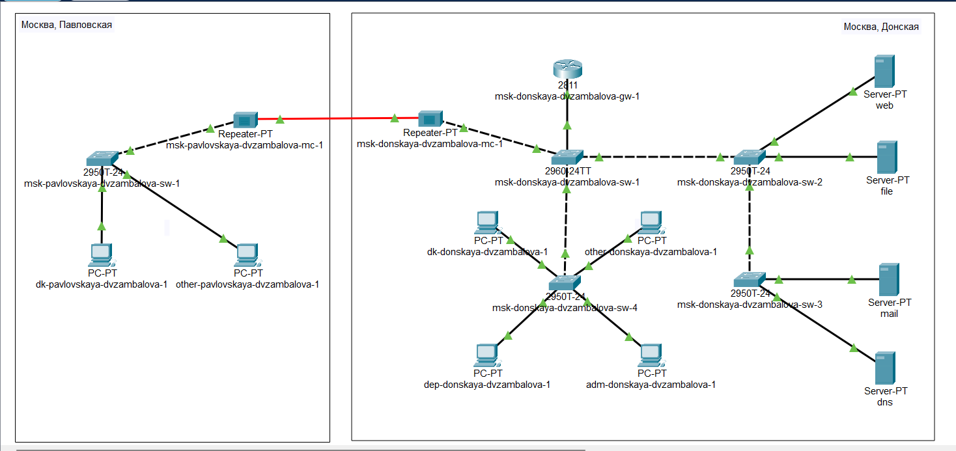

Логическая схема локальной сети с добавленным DNS-сервером

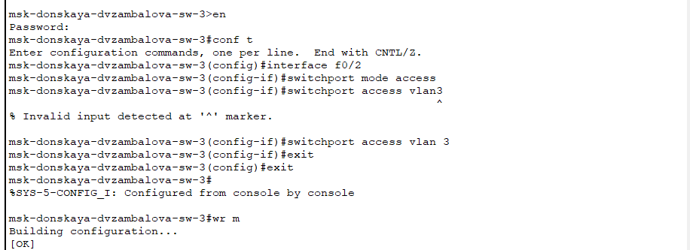

Активация порта

В конфигурации сервера укажем в качестве адреса шлюза 10.128.0.1 (рис. [-@fig:003]), а в качестве адреса самого сервера — 10.128.0.5 с соответствующей маской 255.255.255.0 (рис. [-@fig:004]).

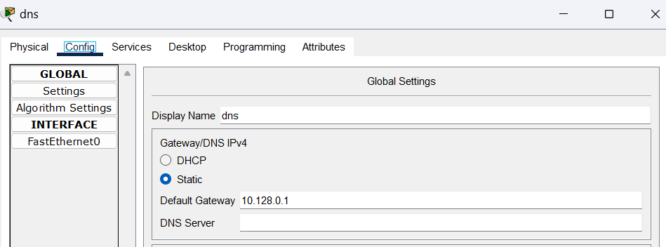

Конфигурация dns-сервера

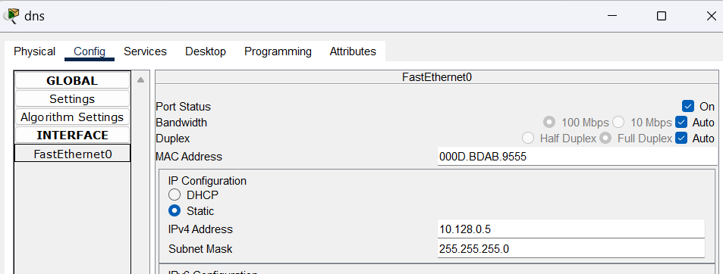

Конфигурация dns-сервера

Настроем сервис DNS (рис. [-@fig:005]):

* в конфигурации сервера выберем службу DNS, активируем её (выбрав флаг On);
* в поле Type в качестве типа записи DNS выберем записи типа A(A Record);
* в поле Name укажем доменное имя, по которому можно обратиться, например, к web-серверу — www.donskaya.rudn.ru, затем укажем его IP-адрес в соответствующем поле 10.128.0.2;
* нажав на кнопку Add , добавьте DNS-запись на сервер;
* аналогичным образом добавим DNS-записи для серверов mail, file, dns согласно распределению адресов из таблицы, сделанной в лабораторной работе №3;
* сохраним конфигурацию сервера.

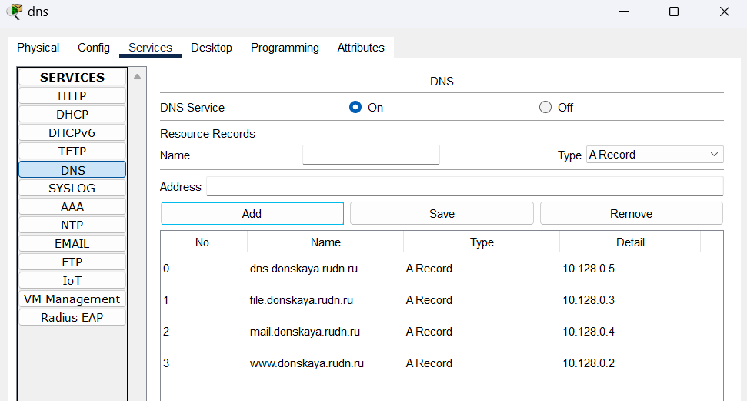

Окно настройки сервиса DNS

Настроем DHCP-сервис на маршрутизаторе, используя приведённые в лабораторной работе №8 команды для каждой выделенной сети(рис. [-@fig:006,-@fig:007]):

* укажем IP-адрес DNS-сервера;
* перейдем к настройке DHCP;
* зададим название конфигурируемому диапазону адресов (пулу адресов), укажем адрес сети, а также адреса шлюза и DNS-сервера;
* зададим пулы адресов, исключаемых из динамического распределения (см. табл. [-@tbl:reg]).

Регламент выделения ip-адресов (для сети класса C) {#tbl:reg}

| IP-адреса | Назначение |
| --- | --- |
| 1 | Шлюз |
| 2–19 | Сетевое оборудование |
| 20–29 | Серверы |
| 30–199 | Компьютеры, DHCP |
| 200–219 | Компьютеры, Static |
| 220–229 | Принтеры |
| 230–254 | Резерв |

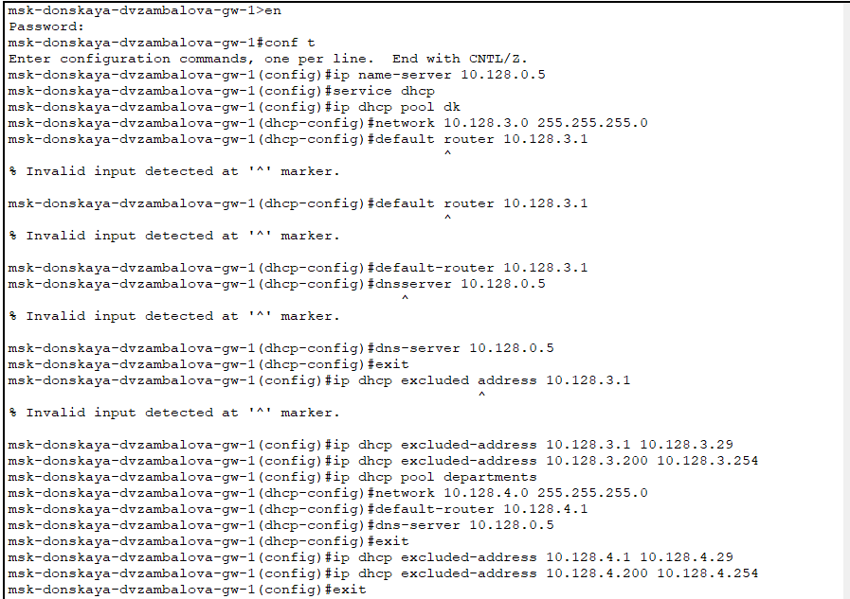

Настройка DHCP-сервис на маршрутизаторе

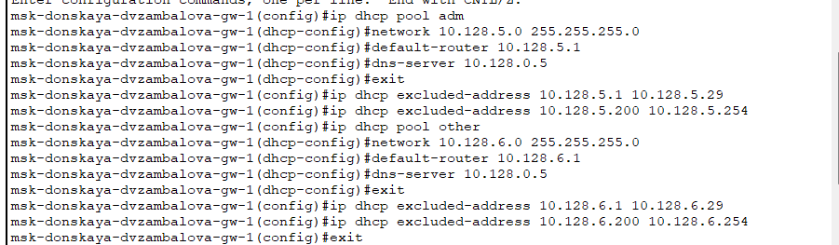

Настройка DHCP-сервис на маршрутизаторе

Посмотрим информацию о настроенных пулах DHCP (рис. [-@fig:008]).

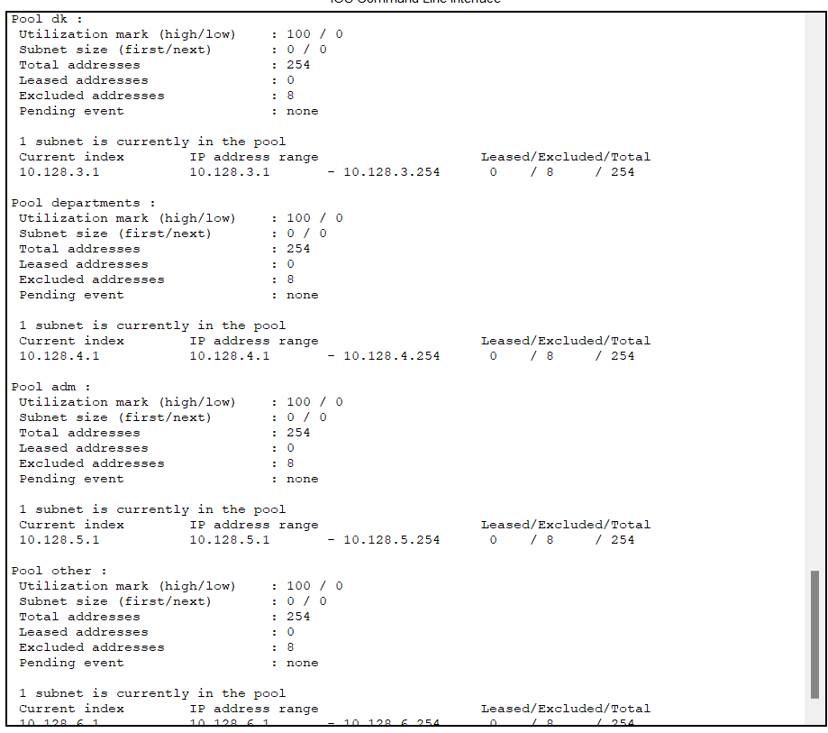

Информация о пулах DHCP

Также посмотрим информацию о привязках выданных адресов (рис. [-@fig:009]), но пока нет выданных адресов.

Информация о привязках выданных адресов

Информация о привязках выданных адресов

Изначально у нас были заданы статические ip-адреса, можем посмотреть их с помощью команды ipconfig (рис. [-@fig:010]).

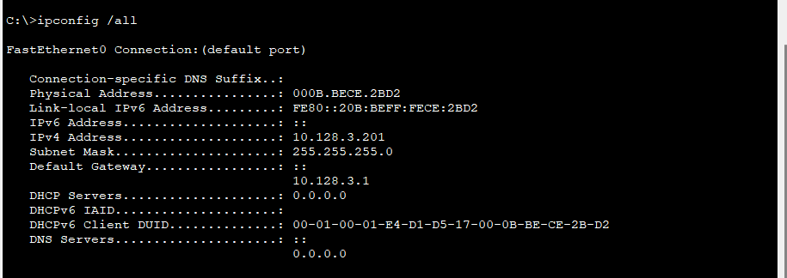

Просмотр статического ip-адреса

Теперь на оконечных устройствах заменим в настройках статическое распределение адресов на динамическое (рис. [-@fig:011]).

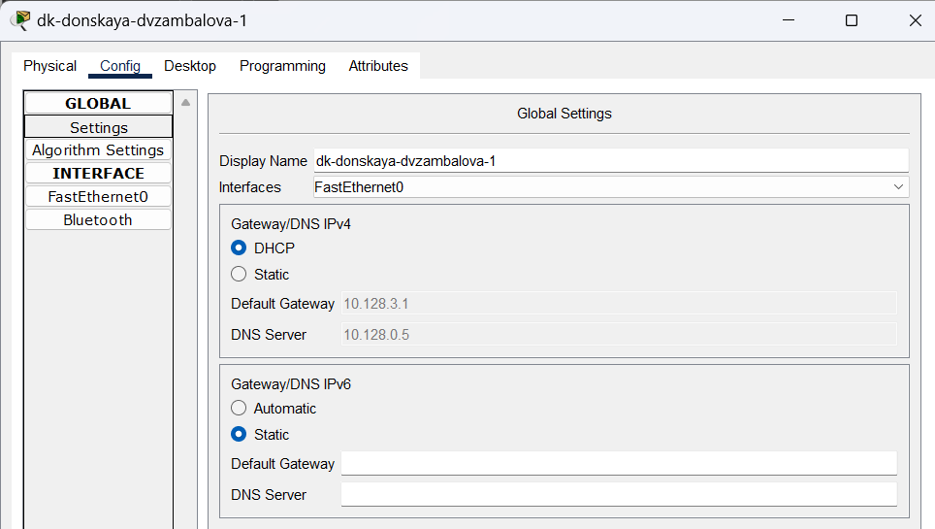

Замена в настройках статического распределения адресов на динамическое

Проверим, какой ip-адрес выделен теперь (рис. [-@fig:012]).

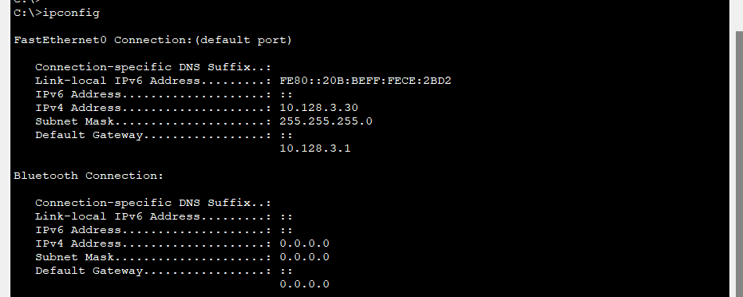

Просмотр динамически заданного ip-адреса

Проверим доступность устройств из разных подсетей (рис. [-@fig:013]). Как видно, пингование проходит успешно.

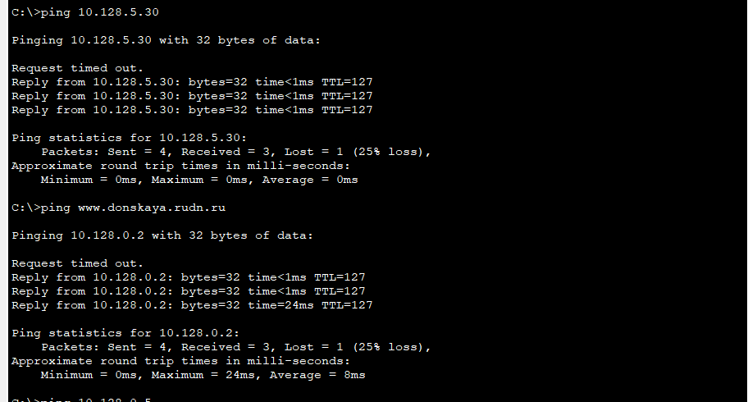

Проверка доступности устройств из разных подсетей

Можем также попробовать с компьютера через web browser перейти по адресу www.donskaya.rudn.ru. (рис. [-@fig:014]) Увидим информацию, которая там лежит.

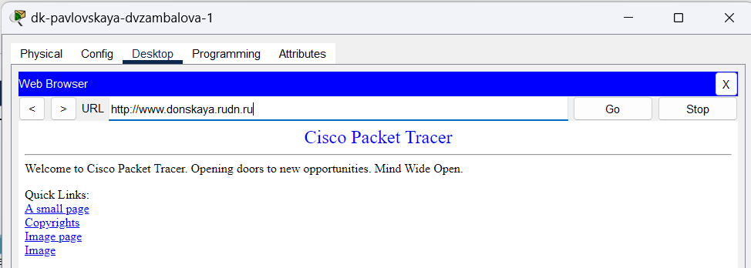

Информация по адресу www.donskaya.rudn.ru

В режиме симуляции изучим, каким образом происходит запрос адреса по протоколу DHCP (рис. [-@fig:015]) (какие сообщения и какие отклики передаются по сети).

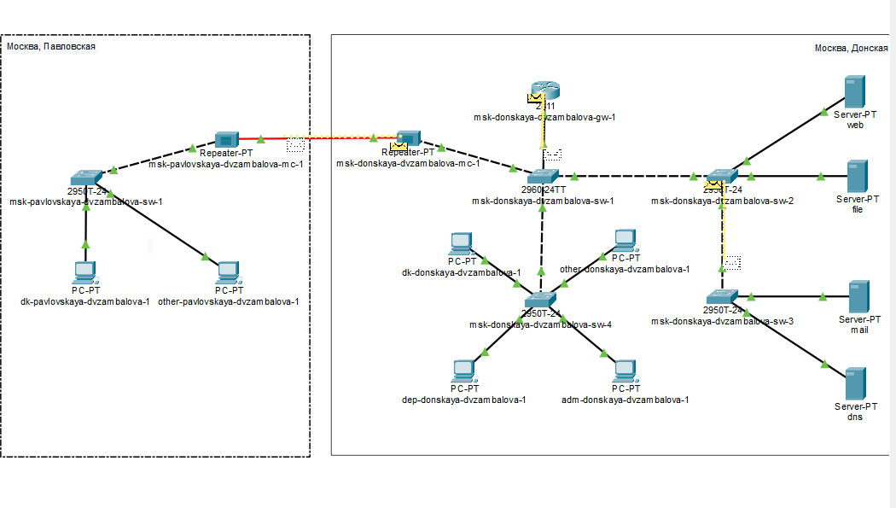

Запрос адреса по протоколу DHCP в режиме симуляции

Можем также посмотреть список событий, чтобы понять, как происходит запрос (рис. [-@fig:016]). Оконечное устройство отправляет запрос на получение ip-адреса по протоколу DHCP. Сначала DHCP-пакет рассылается всем устройствам сети и принимается маршрутизатором. В заголовках DHCP при этом указан только MAC-адрес устройства, которому нужен адрес, ip-адреса еще нет (рис. [-@fig:017]).

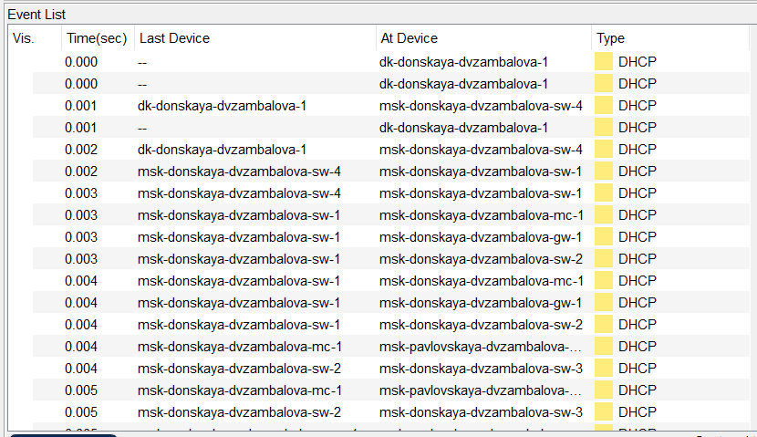

Список событий по DHCP запросу

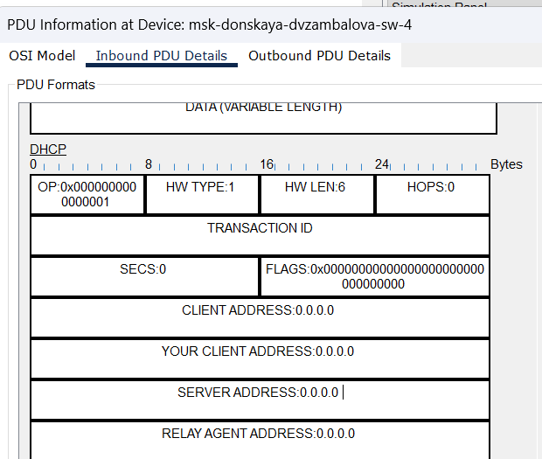

DHCP запрос на выделение адреса. Заголовки пакета

Затем маршрутизатор выделяет адрес нужному mac-адресу на основе информации об уже занятых в этой подсети адресах. Он отправляет ответ устройству о том, какой именно адрес выделен. Теперь в заголовках указан адрес шлюза подсети и адрес устройства (рис. [-@fig:018]). После того, как устройство получило адрес, оно сообщает маршрутизатору о принятии этого адреса.

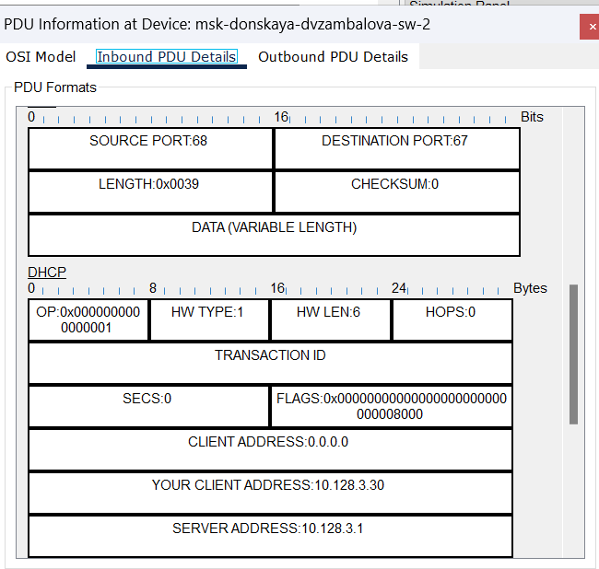

DHCP ответ с выделенным адресом. Заголовки пакета

# Выводы

В процессе выполнения данной лабораторной работы я приобрела практические навыки по настройке динамического распределения IP-адресов посредством протокола DHCP (Dynamic Host Configuration Protocol) в локальной сети.

# Контрольные вопросы

1. За что отвечает протокол DHCP?

Протокол DHCP — это стандартный протокол, определяемый RFC 1541 (который заменяется RFC 2131), позволяющий серверу динамически распределять IP-адреса и сведения о конфигурации клиентам.

1. Какие типы DHCP-сообщений передаются по сети?

По данным источника, в DHCP-протоколе используются следующие типы сообщений:

* DHCPDISCOVER — клиент отправляет пакет, пытаясь найти сервер DHCP в сети.
* DHCPOFFER — сервер отправляет пакет, включающий предложение использовать уникальный IP-адрес.
* DHCPREQUEST — клиент отправляет пакет с просьбой выдать в аренду предложенный уникальный адрес.
* DHCPACK — сервер отправляет пакет, в котором утверждается запрос клиента на использование IP-адреса.

1. Какие параметры могут быть переданы в сообщениях DHCP?

Параметры DHCP могут включать IP-адреса, шлюзы, DNS-серверы, временные интервалы аренды и другие настройки сети.

1. Что такое DNS?

DNS (Система доменных имён, англ. Domain Name System) — это иерархическая децентрализованная система именования для интернет-ресурсов подключённых к Интернет, которая ведёт список доменных имён вместе с их числовыми IP-адресами или местонахождениями. DNS позволяет перевести простое запоминаемое имя хоста в IP-адрес.

1. Какие типы записи описания ресурсов есть в DNS и для чего они используются?

Основными ресурсными записями DNS являются:

* A-запись — одна из самых важных записей. Именно эта запись указывает на IP-адрес сервера, который привязан к доменному имени.
* MX-запись — указывает на сервер, который будет использован при отсылке доменной электронной почты.
* NS-запись — указывает на DNS-сервер домена.
* CNAME-запись — позволяет одному из поддоменов дублировать DNS-записи своего родителя.